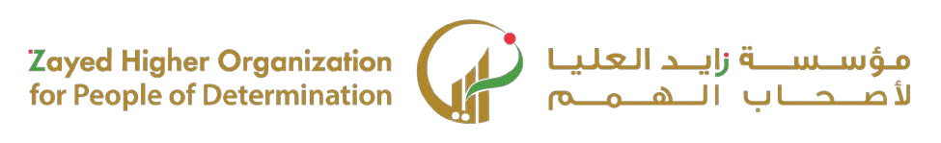

|  |  |  |  |  |  |  |  |
| --- | --- | --- | --- | --- | --- | --- | --- |
|  | | | | **الاختبار الیومي** | |  |  |
|  | التاريخ | الثاني | الفصل الدراسي | 2025-2024 | السنه الدراسية | يظهر معرفة ومهارات في أساسيات الزراعة والإنتاج الزراعي | اسم الوحدة |
| * يلتزم بلبس الزي الخاص بالعمل * يلبس القفازات الواقية * يستخدم الأدوات والأجهزة الساخنة والحادّة بطريقة صحيحة وآمنة | | | |  | معیار الأداء | يلتزم بلبس الزي الخاص بالعمل وبستخدام الأدوات الحادة بطريقة آمنه | مخرج التعلم |
| 1 | | | |  | رقم الدرس | يلتزم بلبس الزي الخاص بالعمل وبستخدام الأدوات الحادة بطريقة آمنه | اسم الدرس |
|  | | | |  | اسم المجموعة |  | اسم الطالب |
|  | | | | 10 | |  | درجة الاختبار |
|  | | | |  | |  | نتيجة الاختبار |

**السؤال : وصل بخط بين الكلمة وما يناسبها في الصور ؟**

**لبس الزي الخاص بالعمل يلبس القفازات الواقية**

